

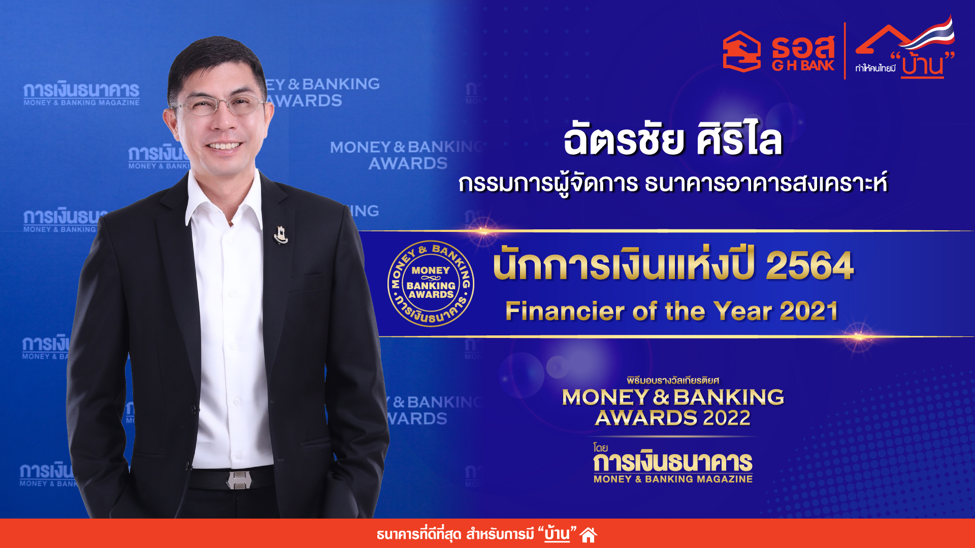

กรรมการผู้จัดการ ธอส. รับรางวัล “นักการเงินแห่งปี 2564”

นายฉัตรชัย ศิริไล กรรมการผู้จัดการ ธนาคารอาคารสงเคราะห์ (ธอส.) รับรางวัลเกียรติยศ “นักการเงินแห่งปี 2564 Financier of the Year 2021” จากวารสารการเงินธนาคาร โดยมี ดร.เศรษฐพุฒิ สุทธิวาทนฤพุฒิ ผู้ว่าการธนาคารแห่งประเทศไทย เป็นประธานในพิธีมอบรางวัล Money & Banking Awards 2022 ในฐานะนายธนาคารและนักการเงินที่มีความโดดเด่นผ่านคุณสมบัติการเป็นนักการเงินแห่งปี มีวิสัยทัศน์กว้างไกล พัฒนาองค์กรให้เจริญก้าวหน้า มีความซื่อสัตย์ต่อวิชาชีพ และทำคุณประโยชน์ต่อสังคม ด้วยผลงานที่โดดเด่นตลอดทั้งปี 2564
ทั้งในด้านการผลักดันมาตรการของรัฐบาลให้เกิดผลอย่างเป็นรูปธรรม โดยเฉพาะในช่วงการแพร่ระบาดของ
COVID-19 ธอส. ได้ให้ความช่วยเหลือลูกค้าที่ได้รับผลกระทบด้านรายได้นับตั้งแต่ต้นปี 2563 ต่อเนื่องถึงสิ้นปี 2564 มีจำนวนลูกค้าได้รับความช่วยเหลือผ่าน 22 มาตรการสูงสุดถึง 973,227 บัญชี วงเงินสินเชื่อ 847,218 ล้านบาท ขณะเดียวกันการผลักดันให้เกิดการแก้ไขพระราชบัญญัติธนาคารอาคารสงเคราะห์ ส่งผลให้ธนาคารสามารถออกสลากออมทรัพย์ที่มีความแตกต่างจากสลากออมทรัพย์ที่มีอยู่เดิมในตลาด จึงประสบความสำเร็จในการระดมเงินฝากผ่านสลากออมทรัพย์ด้วยต้นทุนที่ลดลงเพื่อจัดทำเป็นผลิตภัณฑ์สินเชื่อบ้านอัตราดอกเบี้ยต่ำ รวมถึงการขยายบริการดิจิทัลให้สอดรับกับพฤติกรรมของลูกค้า สะท้อนได้จากจำนวนลูกค้าที่สมัครและใช้บริการ Mobile Application : GHB ALL ที่สูงกว่า 1.13 ล้านราย ทำให้ ณ สิ้นเดือนมิถุนายน 2565 ธนาคารมีสัดส่วน Digital Transaction อยู่ที่ 76.06% ของจำนวน Transaction ทั้งหมด ขณะเดียวกันยังสามารถทำตามพันธกิจ "ทำให้คนไทยมีบ้าน" ได้อย่างต่อเนื่อง โดย ณ วันที่ 31 ธันวาคม 2564 สามารถปล่อยสินเชื่อใหม่ได้ 246,875 ล้านบาท และถือเป็นจำนวนสินเชื่อปล่อยใหม่ที่สูงที่สุดในประวัติศาสตร์ 68 ปีนับตั้งแต่ก่อตั้งธนาคาร มียอดสินเชื่อคงค้างรวมทั้งสิ้น 1,458,659 ล้านบาท และยังได้ตั้งสำรองเผื่อหนี้สงสัยจะสูญเป็นจำนวนสูงถึง 111,827 ล้านบาท คิดเป็นสัดส่วนต่อ NPL ที่ระดับ 191.55% สะท้อนถึงความมั่นคงและมีความพร้อมในการตอบสนองนโยบายรัฐบาล ให้ความช่วยเหลือประชาชน โดยเฉพาะกลุ่มผู้มีรายได้น้อยถึงปานกลางให้มีที่อยู่อาศัยเป็นของตนเองในทุกสถานการณ์

นอกจากนี้ภายในงานมอบรางวัลดังกล่าว ธนาคารอาคารสงเคราะห์ ยังได้รับรางวัลเกียรติยศอีก 2 รางวัลต่อเนื่องเป็นปีที่ 5 ติดต่อกัน ประกอบด้วย “ธนาคารที่มีบริการยอดเยี่ยม ด้านสินเชื่อบ้าน 2565 Best Service Provider – Mortgage 2022” ซึ่งเป็นรางวัลที่วารสารการเงินธนาคาร ร่วมกับ สวนดุสิตโพล ทำการสำรวจผู้เข้าชมงานและสมัครใช้บริการทางการเงินในงานมหกรรมการเงิน Money Expo มีความพึงพอใจมากที่สุดในการจัดงานทั้ง 5 ครั้งตลอดปี และ “รางวัลบูธสวยงามยอดเยี่ยม งานมหกรรมการเงิน ครั้งที่ 22 Money Expo 2022 Bangkok” ประเภทพื้นที่ขนาด 300-500 ตารางเมตร ซึ่งเป็นรางวัลที่มีเกณฑ์การพิจารณาจากแนวความคิดสร้างสรรค์ในการจัดทำบูธที่สอดคล้องกับแนวคิดในการจัดงาน การออกแบบ และประโยชน์ใช้สอย ทั้งนี้ พิธีมอบรางวัลดังกล่าวจัดขึ้น ณ ห้อง
ฟูจิ บอลรูม โรงแรมนิกโก้ กรุงเทพฯ

ฝ่ายสื่อสารองค์กร
20 กรกฎาคม 2565

